**DISCIPLINA: FUNDAMENTOS DE WEB DESIGN II**

**PROF. WILTON DE PAULA FILHO**

**(http://www.wiltonfilho.com -** [**wiltonpaulafilho@gmail.com**](mailto:wiltonpaulafilho@gmail.com)**)**

**JAVASCRIPT - LISTA DE EXERCÍCIOS 07**

**As soluções abaixo devem ser colocadas em arquivo separado do HTML**

Construa uma página HTML contendo uma calculadora semelhante a figura abaixo:

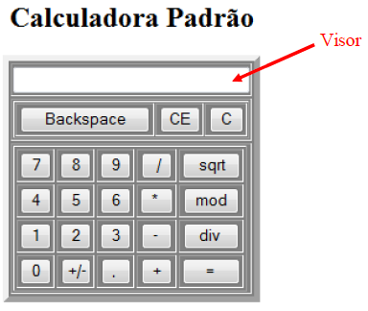

**Observações gerais**:

* A calculadora deverá estar centralizada horizontalmente em relação a janela do navegador
* Utilize o conceito de tabela para definição do *layout* da calculadora
* O visor da calculadora deverá conter no máximo 8 números
* O número a ser exibido no visor deverá estar alinhado à direita

**Descrição de cada um dos botões da calculadora**:

* **Backspace**: apaga o último número à direita do visor da calculadora
* **CE**: Apaga o último número digitado
* **C**: Zera a calculadora (limpa todas as informações da operação)
* **/** : Operação de divisão
* * : Operação de multiplicação
* **-** : Operação de subtração
* **+** : Operação de adição
* **sqrt**: Raiz quadrada
* **mod**: Resto da divisão
* **div**: Quociente da divisão